Государственноебюджетноеобразовательноеучреждениедополнительного профессионального образования
Тверской областнойинститутусовершенствованияучителей

Методические рекомендации по проведению диагностики уровня профессиональных компетенций воспитателя дошкольной
Образовательной организации.

Тверь,2025

Введение

Современное состояние дошкольного образования указывает на изменение качественных ориентиров в подходах к уровню профессионального развития педагогического работника дошкольной образовательной организации. Важные акценты в этом направлении сделаны в законодательных актах и выражены государственными инициативами, которые отчетливо указывают на необходимость проведения качественных перемен в профессиональном и личностном развитии педагогического работника.
Наиболее значимыми и определяющими нормативными актами являются:
- Федеральный закон от 29.12.2012 № 273-ФЗ "Об образовании в Российской Федерации;
- Приказ Министерства образования и науки Российской Федерации от 17.10.2013 № 1155 "Об утверждении федерального государственного образовательного стандарта дошкольного образования;
- Приказ Министерства просвещения РФ от 25 ноября 2022 г. № 1028 "Об утверждении федеральной образовательной программы дошкольного образования"
- Приказ Министерства просвещения Российской Федерации от 21 ноября 2024 г. N 03-1664 "О внедрении программы просветительской деятельности для родителей воспитанников дошкольных образовательных организаций
-Профессиональный стандарт «Педагог (педагогическая деятельностьв дошкольном, начальном общем, основном общем, среднем общем образовании) (воспитатель, учитель)»
На сегодняшний день можно смело говорить о росте общественного внимания к формированию личности воспитателя дошкольной организации,о профессионально-ценностном уровне его развития; о факторах, влияющих на его профессиональное развитие. Воспитатель обязан обладать высоким уровнем профессиональной компетентности, чтобы иметь возможность эффективно двигаться к достижению цели, стоящей перед современной дошкольной образовательной практикой, ориентированной на детей с разными вариантами развития.
Именно поэтому воспитатель дошкольной образовательной организации меняется: изменяются его личные профессиональные установки и ожидания, ценностное отношение к собственным профессиональным действиям, и, в результате, происходит трансформация отношения социума к педагогу- дошкольнику .Общество постепенно уходит от клише воспитателя детского

сада, как «няни», к осознанию и признанию воспитателя как педагога, в самом широком смысле этого слова.
Реализация данного посыла возможна через проведение диагностики уровня профессиональных компетенций воспитателя дошкольной образовательной организации.

Диагностика уровня профессиональных компетенций воспитателя дошкольной образовательной организации.

- Для чего могут использоваться результаты педагогической диагностики (мониторинга) в соответствии с положениями ФГОС ДО? Выберите один ответ.
  - Оценка качества образовательной деятельности, которую обеспечивает образовательная организация.
  - Индивидуализация образования и оптимизация работы с группой детей.
  - Оценка психологической готовности детей к обучению в школе, в частности умений писать, читать и считать.
  - Оценка качества работы воспитателя.

- Что предполагает вариативность предметно-пространственной среды? Выберите одно положение, которое НЕ соответствует ФГОС ДО.
  - Наличие в детском саду различных пространств (для игры, конструирования, уединения и пр.).
  - Использование воспитателем разных вариантов методик вовремя занятий для обеспечения индивидуализации образования.
  - Наличие разнообразных материалов, игр, игрушек и оборудования, обеспечивающих свободный выбор детей.
  - Периодическая сменяемость игрового материала, появление новых предметов, стимулирующих активность детей.

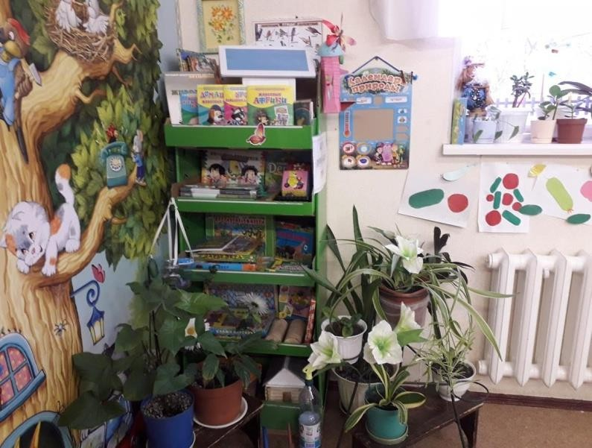
- Посмотрите на фотографию уголка «Природа/наука», сделанную педагогом в старшей группе детского сада. Оцените физическую доступность имеющихся материалов. Выберите один ответ.
  - В уголке много доступных разнообразных материалов, интересных детям, видны обложки книг. Ребенок может подойти, посмотреть книги, поиграть

  - Всематериалыдоступны,кромекниг,расположенныхнаверхнейполке, т. к. она выше роста детей старшего дошкольного возраста.
  - Все материалы, размещенные на стеллаже, недоступны детям, т. к. проход к стеллажу перегорожен полками с цветами. Детям доступны только живые цветы.
- Какая характеристика говорит об инициативности дошкольника? Выберите один ответ.
  - Ребенок всегда с готовностью и интересом принимает задания, которые педагог дает во время занятий.
  - После совместного чтения ребенок всегда задает вопросы по книжке, даже если взрослый не просит задавать вопросы.
  - Ребенок всегда среди первых отправляется мыть руки, делает это аккуратно и быстро.
  - Когда дети строятся на прогулку, ребенок всегда прибегает первыми становится в первую пару.

- Педагоги на форуме обсуждали условия поддержки инициативы детей и, в частности, прокомментировали фотографию (см. фото). Выберите одну реплику, соответствующую современным представлениям о качестве дошкольного образования.
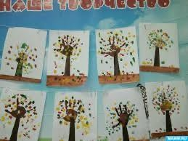
  - Такие поделки хорошо сказываются на развитии личности детей, потому что рисование ладошками раскрепощает детей и поддерживает детскую инициативу.
  - Такие занятия не способствуют развитию детской инициативы: дети не действуют по своему замыслу, а только реализуют идею взрослого.
  - Такие занятия важны для развития детской инициативы: цвета листочков везде разные, значит, каждый ребенок по-своему украсил свою ладошку,

  - Такие занятия не стоит проводить в детском саду: дети так инициативны, что группу потом трудно отмыть. Лучше выполнять такие задания дома.

- Воспитатель рассказывает коллегам: «Алена, 3,5 года, в разновозрастной группе уже полгода. До этого девочка посещала обычную группу ее возраста. В этой группе (одновозрастной) я тоже часто работаю и Алену знаю с момента ее поступления в детский сад. Наблюдая за этой девочкой, отмечаю, что она очень покладистая, аккуратная, внимательная. При этом ребенок мог простоять всю прогулку, не включаясь в игры. Еще можно было услышать от нее: «Я хочу порисовать красками, но боюсь испачкаться», «Я могла бы поиграть водой, но вдруг пролью ее на пол…» Я размышляю, как поддержать развитие инициативности девочки».
Педагоги во время обсуждения кейса высказали свои идеи. Отметьте две правильные образовательные стратегии.
  - Это вполне нормальное поведение для ребенка трех лет. Очень хорошо, что она аккуратна и осторожна, вот бы все дети были такими. Никаких особых действий предпринимать не стоит, постепенно девочка освоится в группе.
  - Важно проанализировать, есть ли в целом в укладе группы возможности для проявления инициативы: достаточно ли времени на свободную деятельность, есть ли возможность выбора во время организованной образовательной деятельности – или все дети работают фронтально.
  - Важно замечать моменты, когда у девочки что-то получается, и поддерживать ее в этом – чтобы она сама обнаружила свою успешность. Также важно проанализировать, есть ли в укладе группы возможность предлагать свои идеи, например, в кругу.
  - Тут явно видно влияние маминых установок: девочка боится испачкаться и нарушить правила, и это делает ее безынициативной. Вряд ли что-то возможно исправить в детском саду, когда у родителей такие установки.
  - Стоит обязательно включать Алену в детские игры, даже если она сопротивляется, не давать ей оставаться в стороне: поначалу ей будет это непривычно, а потом понравится играть с детьми, и она станет активнее.

- Какой набор признаков характеризует понятие «игровая деятельность»? Выберите один ответ.
  - Наличие ролей, использование игрушек, реалистичность сюжета.
  - Спонтанность, наличие воображаемой ситуации, собственный замысел ребенка.
  - Спонтанность, удовольствие, артистичность.

- Посмотрите на материалы на фото. Способствуют ли такие материалы развитию игровой деятельности дошкольников 4–5 лет? Выберите одно утверждение.
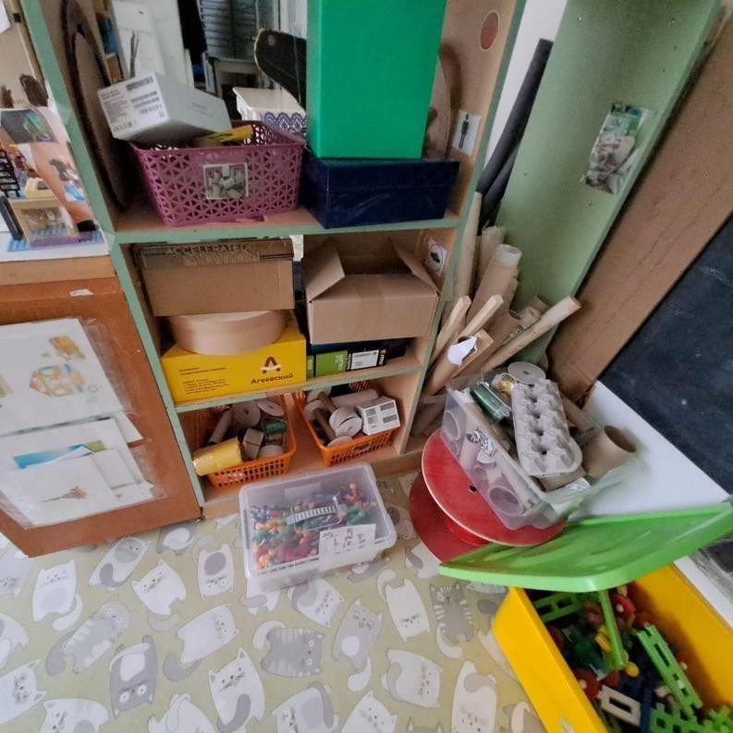

  - Нет, такие материалы не способствуют развитию игры. Это материалы для творчества на занятиях, дети не смогут с ними играть, ведь для игры нужны разнообразные и привлекательные игрушки.
  - Да, из таких материалов ребенок может сам создавать костюмы и игровые атрибуты, использовать их как предметы-заместители.
  - Дети могут использовать такие материалы в игре, но они не интересны современным детям, у которых дома много разнообразных игрушек. Дети не будут играть с такими материалами, они только разбросают их по группе, и все.

- Маше 4 года. Педагог заметил, что она никогда не играет с другими ребятами. Девочка часто сидит рядом, наблюдает, но не включается в игру. Во время свободной деятельности Маша предпочитает раскрашивать раскраски и собирать пазлы. Педагог считает, что у нее есть сложности с развитием игры, и обсуждает возможные способы поддержать ее развитие. Выберите два наиболее подходящих способа.
  - Педагогу вмешиваться не нужно. У ребенка есть возможность выбора. Вероятно, со временем она сама начнет играть с ребятами, а включение взрослого может только разрушить игру.
  - Педагог может провести беседу с детьми о том, что нужно играть вместе и

сказку о том, как с главным героем не хотели играть. Можно предложить детям ввести такое правило (всегда играть вместе) в группе.
  - Педагог может понаблюдать, испытывает ли Маша сложности в присоединении к другим совместным активностям, предпочитает ли она индивидуальную деятельность совместной. Если да, то можно предлагать больше интересных совместных дел детям в течение дня.
  - Когда Маша иногда наблюдает за игрой других детей, педагог может также находиться рядом и комментировать их игру, предлагая время от времени в нее включиться вместе в той роли, которая нравится Маше.

- Какой набор признаков характеризует понятие «воображение»? Выберите один ответ.
  - Реалистичность рисунков и их оригинальность, насыщенность детской игры.
  - Создание образа, способность видеть целое раньше частей и использовать предметы-заместители в игре.
  - Знание содержания народных сказок и умение их разыграть, умение нарисовать рисунок, ориентируясь на предложенный образец.

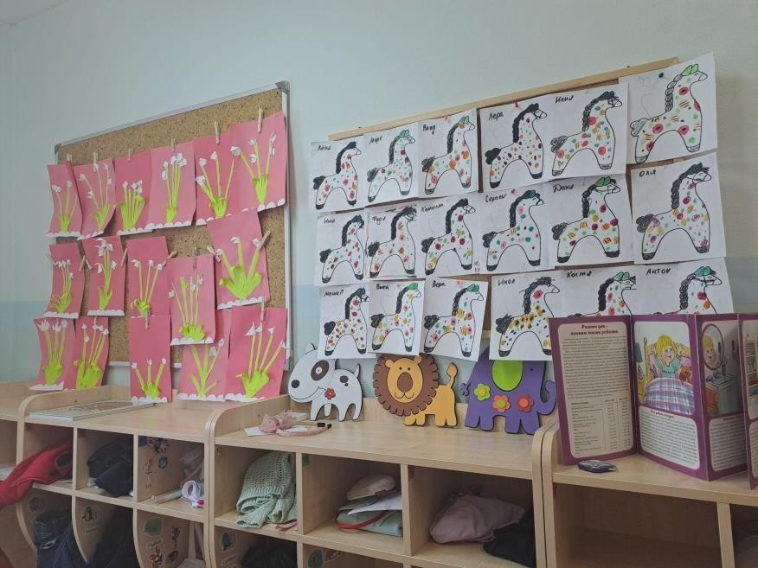
- После занятия по изобразительной деятельности в группе детей 4–5 лет появилась такая выставка работ (см. фото). Педагоги обсуждают, насколько проведенное занятие было направлено на развитие воображения дошкольников. Выберите одно наиболее верное утверждение.
  - Да, проведенное занятие способствует развитию воображения детей, ведь использованы разные техники (оригами, аппликация и т. д.), педагог познакомил детей с народными промыслами.
  - Нет, проведенное занятие не способствует развитию воображения, поскольку дети выполняли работы по образцу, а не по собственному

замыслу.
  - Да, проведенное занятие способствует развитию воображения, потому что работы выполнены на оригинальные темы, дети могли выбирать цвета, расположение цветов на листе и т. д.
- Педагоги, работающие с детьми 4–5 лет, обсуждают планирование организованной деятельности в детском саду и хотят придумать такое занятие по лепке, которое бы способствовало развитию воображения детей. Каждый из них предложил по одной идее. Выберите две идеи, которые больше всего способствовали бы развитию воображения дошкольников.
  - Выбрать тему, интересную детям, например, животные Арктики. Найти в сети Интернет незнакомую детям схему лепки полярных животных, которые помогали бы детям знакомиться с новыми приемами лепки, использовать трафареты, стеки, отпечатки и т. д. Показать детям мультфильм про полярных животных и предложить слепить понравившееся животное, выбрав один из предложенных вариантов. Показать детям, как лепить выбранного зверя. Устроить выставку получившихся поделок.
  - Включить на занятии музыку и обсудить, какое настроение она передает, по мнению детей, что им напоминает, какие ассоциации приходят в голову. Далее предложить детям слепить то, что им хочется. Когда они завершат, предложить каждому ребенку придумать историю про свою поделку.
  - Познакомить детей с темой «Подводный мир», расспросить детей, есть ли дома у кого-то рыбки, каких рыб они знают. Далее рассказать детям о морских гигантах – китах, показать презентацию на эту тему. Предложить детям сделать своего большого кита, одного на всех. Для этого предложить обмазать пластилином заготовку из фольги, ориентируясь на изображения китов из презентации. Предложить детям разместить кита в группе там, где бы им самим захотелось.
  - Предложить детям придумать любого героя, а потом слепить его из пластилина. После этого затеять режиссерскую игру с получившимися фигурками.

- С наименьшей вероятностью стимулирует развитие мышления детей 4– 5 лет … . Выберите один ответ.
  - Наличие в среде группы конструкторов и строительных наборов в открытом доступе
  - Наличие в среде группы приспособлений для измерения–сантиметров, ростомеров, весов с гирьками и т. д.
  - Заучивание наизусть стихотворений и небольших рассказов для выступления на празднике
  - Обсуждение проблемных ситуаций, которые возникают у детей в

- Воспитатель рассказывает коллегам про мальчика Елисея (5 лет), который вторую неделю подряд занят построением трека для скатывания шаров: «Сначала он придумывал как сделать так, чтобы мячик просто мог скатываться. Позже замысел поменялся, важно стало, чтобы мячики проходили во все трубы: и узкие, и широкие. Теперь новая задача: чтобы мяч мог катиться как можно дальше. Может быть, инженер растет?» Коллеги комментируют этот рассказ. Выберите один ответ, наиболее верный с точки зрения современных представлений о развитии мышления дошкольников.
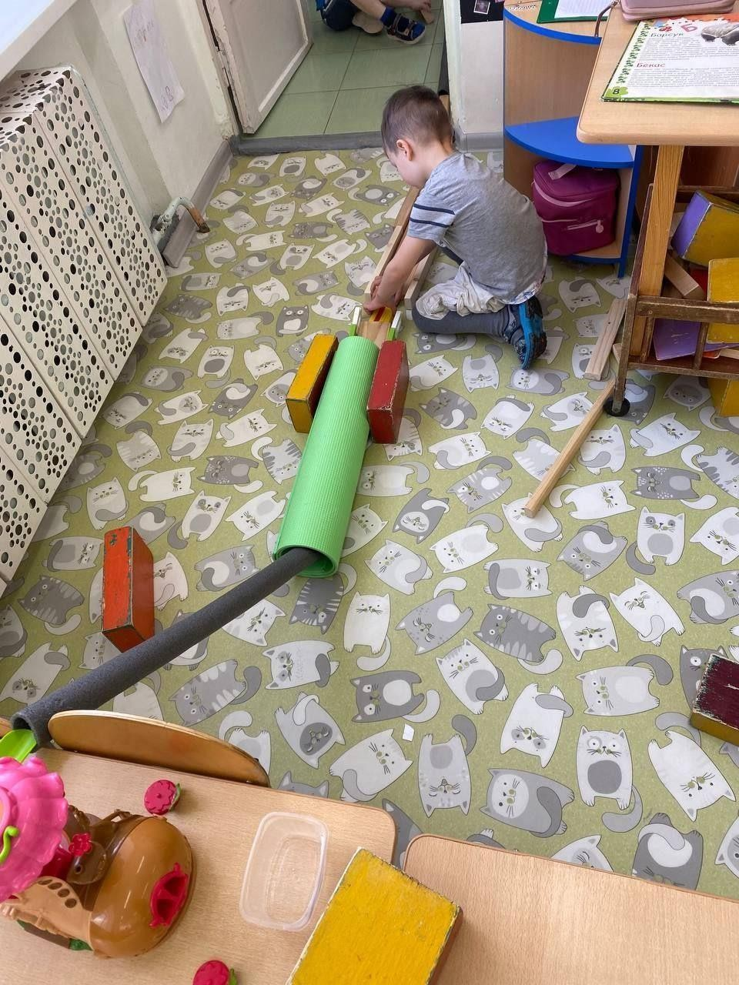
  - Вторую неделю возиться с одними и теми же материалами – это уже чересчур. И вряд ли тут можно говорить о развитии мышления: мышление связано с использованием слов. Стоит попробовать переключить Елисея на что-то другое.
  - Вряд ли тут можно говорить про какие-то инженерные способности: такие материалы не создают возможностей для мышления. Гораздо полезнее играть с конструктором.
  - Да, мальчик как раз ставит инженерные задачи: сам ставит задачу и ищет конструктивный ответ. Тут и инициатива, и проявление наглядно- образного мышления.

  - Пока ребенок сам возится с материалами, мышление не развивается. Но если взрослый поставит перед ним какую-то задачу, это будет развивать мышление.

- В группе есть девочка Алиса шести лет, которой с трудом дается счет: она может решить пример на сложение или вычитание в пределах 10 только с использованием пальцев или палочек. Воспитатели группы обсудили, как можно ей помочь. Какие из предложенных идей с наименьшей вероятностью помогут ребенку считать лучше? Выберите два ответа.
  - В «уголке математики» надо разместить инструменты для измерения и взвешивания (сантиметр, весы со стрелкой и гирьками), чтобы дети, и в том числе Алиса, могли использовать их в своей деятельности.
  - Чтобы девочка скорее научилась считать в уме, надо запретить ей использование пальцев и палочек, лучше тренировать счет без вспомогательных средств.
  - Можно создать игру-бродилку, в которой дети будут для вычисления своего «хода» вычитать и складывать, и вовлечь Алису в эту игру.
  - Можно сделать на полу «дорожку» из малярного скотча, разметить на ней деления и предложить детям, в том числе Алисе, решать примеры в движении, используя эту шкалу.
  - Надо каждый день повторять с Алисой состав чисел до 10, пока она их не запомнит.

- Что из перечисленного не является признаком развитой саморегуляции у дошкольника 5–6 лет? Выберите один ответ.
  - Ребенок самостоятелен, умеет следовать правилам без контроля взрослых.
  - Ребенок может спланировать свою деятельность и довести замысел до конца.
  - Ребенок слушается взрослых и точно следует внешней инструкции.

- В детском саду дорожка вокруг здания размечена так, чтобы дети могли бегать и кататься на самокатах или велосипедах, не сталкиваясь друг с другом. После зимы правила забылись, младшие дети совсем не знают этих правил. Какой вариант действий будет скорее препятствовать саморегуляции дошкольников?
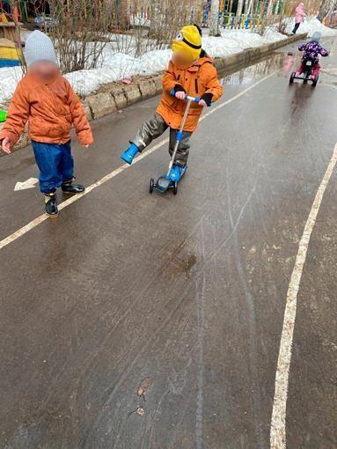
  - Во время прогулки нужно останавливать нарушителей и запрещать им кататься на велосипедах и самокатах.
  - Перед началом нового сезона использования дорожек нужно собраться вместе с детьми, спросить у них, помнят ли они правила.
  - Всем воспитателям нужно собраться и договориться о стратегии действий в случае нарушений: напоминать ребенку правила, обсудить ситуацию после прогулки.
  - Нужно рассказать родителям о правилах использования дорожек и попросить их тоже присматривать за соблюдением правил на территории детского сада, обсуждать правила со своими детьми.

- Васе 5 лет, он ходит в среднюю группу детского сада. У Васи всегда очень много замыслов и идей, во время свободной деятельности он начинает то одно, то другое дело, но чаще всего не доводит свои задумки до завершения, редко убирает за собой материалы, а в ситуациях, когда нужно выполнить действия со сложным порядком, Васе не удается следовать алгоритму. Педагоги считают, что у мальчика есть сложности с саморегуляцией, и обсуждают возможные способы поддержать ее развитие. Выберите два подходящих способа.
  - Такое поведение нормально для ребенка средней группы. Хорошо, что у Васи есть замыслы – через некоторое время сформируется и способность доводить их до конца. Так что никаких специальных усилий предпринимать не стоит.
  - Важно обсуждать вместе с Васей его замыслы, вместе с ним понять, что ему мешает и что поможет довести замысел до конца; можно вместе с ним схематически записать план, чтобы идеи были расположены в определенном порядке и было понятно, что он делает сначала, а что потом.
  - Важно проанализировать, есть ли в визуальном оформлении группы плакаты/карточки, на которых зафиксирован алгоритм выполнения определенных действий (например, алгоритм умывания или одевания), и встречаются ли дети с заданиями, которые требуют удержания заранее обговоренного плана действий, могут ли работать с такими заданиями в парах или небольших группах.
  - Важно поговорить с родителями Васи и попросить их, чтобы они научили своего ребенка следовать определенным алгоритмам и особенно убирать за собой.

- Согласно ФГОС ДО, на этапе завершения дошкольного образования у ребенка складываются предпосылки грамотности. Какая педагогическая стратегия в этой области не соответствует возрастным особенностям дошкольников и требованиям ФГОС ДО? Выберите один ответ.

  - Учить ребенка писать в рабочих тетрадях или прописях.
  - Насыщать детскую группу надписями, подписывать детские работы печатными буквами, записывать печатными буквами истории, которые рассказывают дети.
  - Играть с детьми в звуковые игры.

- В группу раннего возраста воспитатель принес стулья и лесенки разного размера, чтобы спровоцировать детей на обсуждение темы «Что/кто выше» и сравнение высоты разных предметов или людей по высоте. На методической встрече, посвященной формированию предпосылок грамоты, коллеги рассматривают фото из этой группы и обсуждают, можно ли использовать подобную ситуацию, чтобы вызвать и поддержать интерес детей к письму и чтению. Выберите одно утверждение.

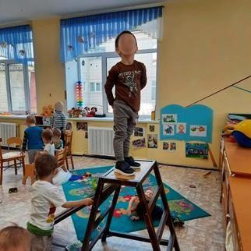
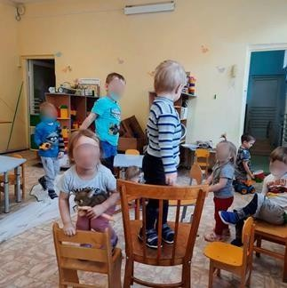

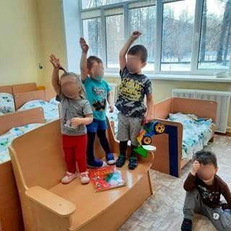

  - Нет, эта ситуация никак не поможет в поддержке интереса детей к чтению и письму. Да у них в раннем возрасте и нет такого интереса. Их привлекает возможность двигаться, залезать на высоту, испытывать свои силы – педагогу стоит направить внимание на поддержку физического развития.
  - Такую ситуацию вообще не стоит создавать в группе раннего возраста. Зачем провоцировать детей на то, чтобы забираться на стулья – они ведь могут упасть или даже уронить на себя стул и пораниться! Если нужно сравнивать что-то по размеру– в группе есть для этого масса разнообразных и безопасных предметов.
  - Воспитатель может пробудить интерес детей, задавая вопросы (например:
«Смотри-ка, а это другой стул. Он выше или ниже? А ты сам на нем выше или ниже?»). А когда интерес разгорится, детям наверняка будет любопытно сравнивать рост друг друга и делать отметки на ростомере.
После этого воспитатель может записать рядом с метками имена детей и прикрепить их фотографии. Тогда детям будет интересно возвращаться к этим записям, они будут узнавать свое имя и привыкать к его написанию, а через некоторое время сами захотят подписывать свое имя.
- В группе есть традиция: приходя утром, дети вписывают свое имя в табличку «Я пришел». Дети любят эту традицию и без напоминаний вписывают свое имя. Эта традиция помогает им обозначить свое присутствие, чувствовать себя хозяевами группы, учиться писать и читать. Однажды Федор сказал, что хочет записать свое имя английскими буквами. Воспитатель размышляет как ему стоит действовать в этой ситуации. Выберите две подходящие стратегии.
  - Этот интерес стоит поддержать. Во время круга можно рассказать детям об идее Федора и спросить, что они знают о других языках и других алфавитах. Было бы здорово найти одну и ту же детскую книжку, изданную на русском и английском или немецком языке, и вместе рассмотреть их. В группе можно разместить иллюстрированный английский алфавит рядом с русским алфавитом и предложить детям потренироваться в написании незнакомых букв, а также поискать похожие и одинаковые буквы в двух алфавитах.
  - Можно дать Федору табличку с английским алфавитом и узнать, какие английские буквы он уже знает. Федору будет проще записать свое имя английскими буквами, если вместе с ним под английскими буквами подписать подходящие русские буквы для транслитерации.
  - Нужно сказать Федору, что другие дети не смогут понять и прочитать то, что записано английскими буквами, поэтому в таблице «Я пришел» нужно все же написать имя по-русски, как обычно. И предложить Федору спросить у родителей, как записать его имя по-английски.

  - Нужно спросить, почему умальчика возникла такая идея. Сказать ему, что английский язык он будет изучать в школе, но он может попросить родителей записать его на дополнительные занятия по английскому

- Какие условия в предметно-пространственной среде дошкольной группы содействуют эмоциональному благополучию детей? Выберите один наиболее оптимальный набор условий.
  - Детям доступны мягкие предметы обстановки: ковер, подушки, диванчики и кресла; у детей есть возможность уединиться.
  - В группе почти всегда звучат веселые добрые песенки; на стенах размещены улыбающиеся смайлики, рисунки улыбающихся сказочных зверей.
  - В группе при в ходе размещен плакат с изображением веселого игрустного смайлика: есть выставка с названием «Лучшие работы».

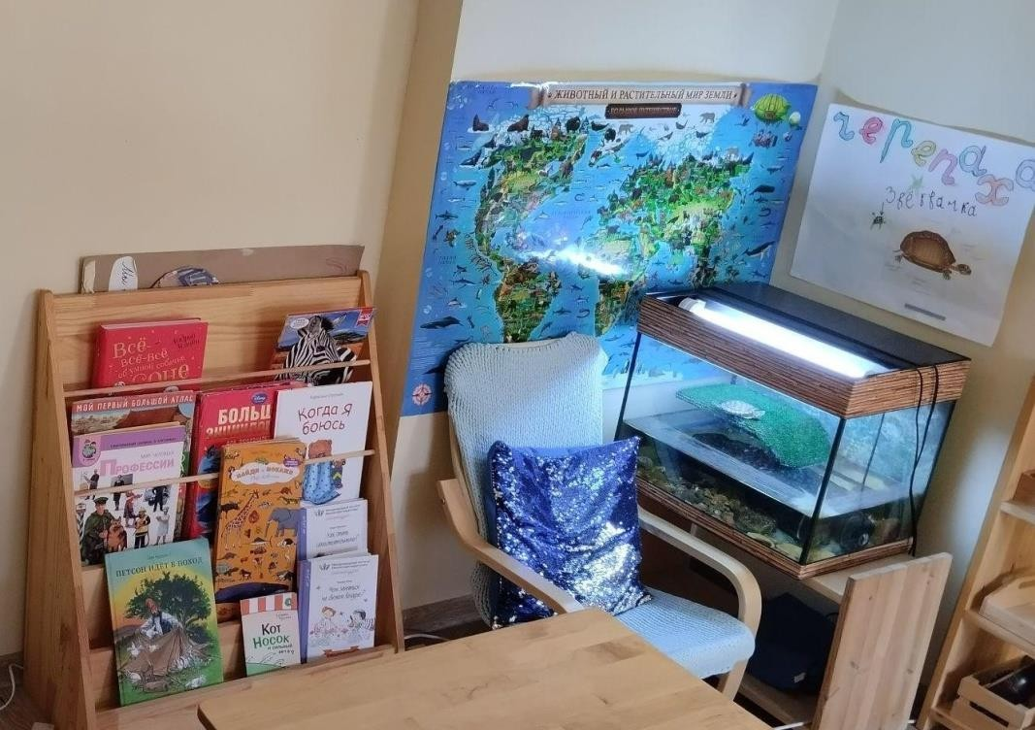
- В дошкольной группе есть такое пространство (см. фото). Какое мнение по поводу него с точки зрения развития эмоциональной сферы дошкольников является верным?
  - Это пространство, где ребенок может наблюдать за черепахой и рассматривать карту животного и растительного мира Земли. Это важно с точки зрения воспитания удетей познавательного интереса к природе и миру. Ценно, что дети сами нарисовали плакат о черепахе.
  - Это пространство, которое педагоги организовали, чтобы у детей была возможность уединиться, расслабиться, спокойно почитать или понаблюдать за медленными движениями черепахи в аквариуме. Такие условия содействуют восстановлению эмоционального баланса детей, уменьшают напряжение от постоянного группового взаимодействия.

  - Это пространство не способствует развитию эмоционального благополучия, потому что ребенку будет там некомфортно и одиноко. Также одно место около черепахи будет провоцировать детские конфликты, ведь всем захочется наблюдать за черепахой.
  - Это пространство, в котором совершенно нелогично соединяются книги и аквариум с черепахой. Нужно организовать отдельное место для чтения и отдельное – для уголка природы.
- Даша (5,5 лет) и Дима (4 года) дерутся из-за машинки. Дима громко плачет, Даша размахивает кулаками. Какие реакции взрослого поддержат развитие эмоциональной сферы детей и помогут научиться разрешать конфликты конструктивно? Выберите два ответа.
  - Даша, я вижу, как тебе важна эта машинка. Но посмотри – Дима ведь маленький, уступи ему, пусть он немного поиграет, а потом тебе отдаст!
  - Даша, отдай Диме машинку, это игрушка для мальчиков. Пойдем, я покажу тебе, какие чудесные одежки для кукол принесли нам вчера в кукольный уголок!
  - Даша, Дима, я вижу, что вы ссоритесь из-за машинки. Похоже, что вы оба сердитесь. Давайте попробуем разобраться вместе, что случилось – согласны?
  - Дети, я поставлю машинку вот на эту высокую полку. Сначала договоритесь и помиритесь друг с другом, потом сможете играть с машинкой. Хорошо?
  - Даша, ты сейчас размахиваешь кулаками и ударила Диму. Посмотри – ему больно и обидно, он плачет. Похоже, ты злишься, верно? Дима, смотри, Даша злится из-за того, что ты отбираешь машинку. Давайте вместе вдохнем и выдохнем – фуф! Пойдете сами в наш уголок примирения, или вам нужна будет моя помощь?

- Какой набор признаков характеризует понятие «коммуникативные способности» в дошкольном возрасте? Выберите один ответ.
  - Умение выразить свое мнение, понимать другого, сотрудничать и договариваться.
  - Вежливость, грамотнаяречь, богатый словарный запас.
  - Отсутствие конфликтов, умение строить развернутые предложения, умение описать словами картинку.

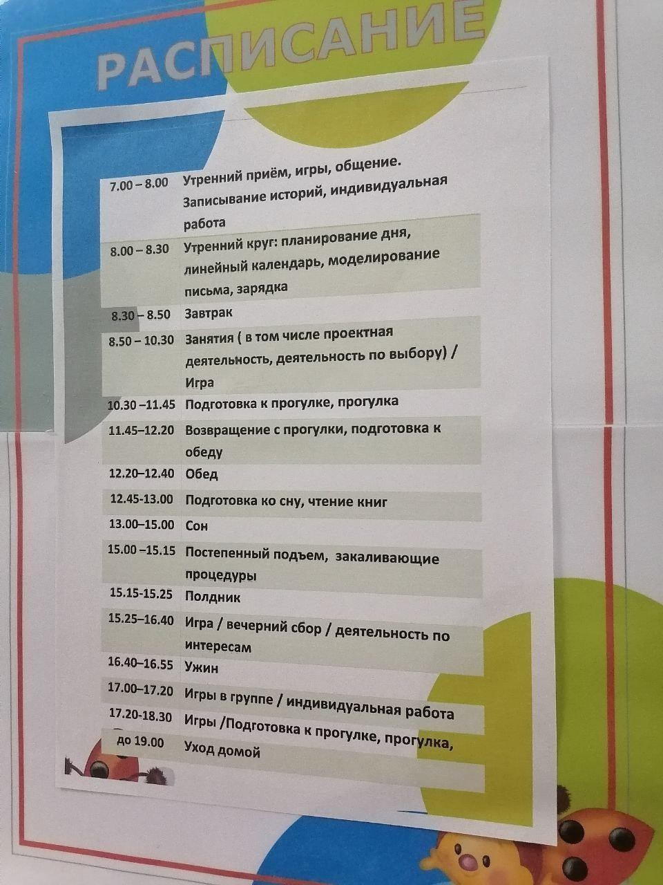
- Педагоги обсуждают распорядок дня на фотографии и то, насколько он способствует развитию коммуникативных способностей дошкольников. Выберите одно утверждение.
  - Такой распорядок дня не способствует развитию коммуникативных способностей детей, поскольку недостаточно организованных занятий, в том числе занятий по развитию речи, на которых дети могут учиться взаимодействовать друг с другом.
  - Такой распорядок дня способствует развитию коммуникативных способностей, ведь у детей много времени на свободную деятельность и игру, когда они могут выбирать себе товарищей по играм. А также есть утренний круг, когда ребята могут делиться друг с другом важными новостями и вместе обсуждать важные вопросы.
  - Распорядок дня не имеет значения для развития коммуникативных способностей. Куда более важно, как устроено взаимодействие в семье ребенка, ведь многие коммуникативные трудности являются следствием нарушенной коммуникации внутри семьи. Также важнее то, как именно педагог учит детей коммуницировать друг с другом.

- Варя (5 лет) и Соня (5,5 лет) играли вместе и строили город из кубиков. Варя захотела построить себе замок, кубиков не хватало, и она забрала у Сони 3 кубика. Когда Соня это увидела, она стала просить Варю вернуть кубики, та отказалась. Соня разозлилась и разрушила постройку Вари. Обе девочки расплакались и начали отнимать друг у друга кубики, Варя стала звать педагога на помощь. Педагоги считают, что у Вари и Сони есть сложности с развитием коммуникации, и обсуждают возможные способы помочь девочкам более продуктивно договариваться друг с другом. Выберите два наиболее подходящих способа.
  - Педагогу не стоит вмешиваться. Дети должны решить конфликт самостоятельно, так они получат важный опыт и научатся договариваться.
  - Педагогу стоит включиться и наказать Соню, ведь она разрушила постройку и спровоцировала конфликт. Так Соня получит обратную связь о том, что так вести себя нельзя, и в следующий раз не будет сразу импульсивно рушить чужие постройки.
  - Педагогу стоит включиться, но не решать конфликт, а помочь девочкам договориться самостоятельно: прояснить чувства и желания каждой из них, помочь выслушать другого и придумать способ, как поделить кубики и продолжить игру.
  - Педагогу следует утешить детей и обсудить с ними правила взаимодействия, регулирующие игру в центре конструирования. Необходимо нарисовать и прикрепить правила в центре, чтобы детимогли к ним обращаться при возникновении разногласий.
- В соответствии с ФГОС дошкольного образования, обеспечение психолого-педагогической поддержки семьи … . Выберите один ответ.
  - Является одной из задач, на решение которой направлен стандарт
  - Входит в зону компетенции дошкольного образования только в тех случаях, когда у детей есть особые образовательные потребности
  - Находитсявнезоныкомпетенциидошкольногообразования
- Воспитатели обсуждают распорядок дня в подготовительной группе, где указано 4 занятия одно за другим с 9:00 до 11:25. Какие суждения соответствуют современным представлениям о готовности к школе? Выберите два ответа.
  - Да, это вполне разумный распорядок дня: дети уже гораздо более работоспособны, и им надо много заниматься, чтобы подготовиться к школе.
  - Такой распорядок дня предполагает полное руководство со стороны взрослого, остается мало времени на деятельность по выбору. Это может плохо сказаться на познавательной активности, важной для готовности к школе.

  - Такой распорядок дня предполагает полное руководство со стороны взрослого, остается мало времени для деятельности по выбору. Это может плохо сказаться на произвольности, важной для готовности к школе.
  - Этовполне разумный распорядок дня:дети станутусидчивыми, а это одно из главных требований современной школы.
  - Одно из важных требований готовности к школе – социально- коммуникативное развитие, умение детей слышать взрослого. Так что чем больше занятий, тем лучше дети будут готовы к тому, чтобы слушать учителя.
- На встрече педагогов начальной школы и дошкольных групп учителя высказали сожаление, что дети, которые приходят в школу, очень несамостоятельны: им трудно организовывать себя, они все время забывают, что нужно принести в школу. Воспитатели в ходе обсуждения этойпроблемывысказалисвоипредложения, чтоможнопоменятьвгруппе. Выберите два ответа, которые соответствуют современнымпредставлениям о детском развитии и преемственности между возрастами.
  - Стоит проанализировать, насколько доступна среда в группе. Возможно, надо сделать предметную среду в группе более доступной, чтобы дети сами могли брать материалы во время свободной деятельности.
  - Стоит укрепить дисциплину в группе, чтобы дети были более организованы: вовремя приема пищи одновременно садились за столы и выходили из-за стола, организованно выходили на прогулку, по сигналу взрослого убирали игрушки. Следование инструкциям поможет детям в школе выполнять требования учителя.
  - Стоит ввести в практику жизни группы планирование своей деятельности (например, во время утреннего круга – выбор центров) и обсуждение того, что удалось сделать.
  - Стоит обратить внимание на дисциплину во время занятий, строже требовать того, чтобы все дети были внимательны, слушали те задания, которые дает взрослый, и выполняли их.
  - Это не проблема детского сада, всему этому должны как раз научить в школе.

Ответы на задания

№ п/п | Ответ | Макс. балл
1
2
3
4
5
6
7
8
9
10
11
12
13
14
15
16
17
18
19
20
21
22
23
24
25
26
27
28
29
30

Интерпретация полученных результатов:
Прогрессивный уровень профессиональных компетенций – от 17баллов и выше, что соответствует высокой эффективности реализации видов профессиональной деятельности воспитателя ДОО, можно квалифицировать педагогического работника с данным результатом, как высоко эффективного педагогического работника.
Базовый уровень профессиональных компетенций – от 10 до 16 баллов, что соответствует достаточной эффективности реализации видов профессиональной деятельности воспитателя ДОО, необходимого для осуществления педагогической деятельности в дошкольной образовательной организации.
Недопустимый уровень профессиональных компетенций– ниже 9 баллов, что соответствует низкой эффективности реализации видов профессиональной деятельности педагогического работника ДОО, определяющего педагогического работника как нуждающегося в устранении дефицита профессиональной активности через инструменты воздействия (психолого-педагогическая, методическая работа с педагогическим работником, включение его в рядмероприятий ,направленных на повышение профессиональных компетенций).

22

